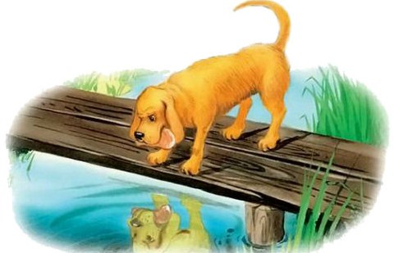
Пёс лопоухий у пекаря жил.
Двор, кладовую и дом сторожил.
Летом под грушей валялся в тени,
Прятался в будку в дождливые дни.
Даже соседям хвостом не вилял,
Редко погладить себя позволял.
Лаял тревожно на скрип и на стук,
Хлеба не брал у прохожих из рук.
Пекарь в избе под периной лежит
Пёс под окном его сон сторожит.
Пекарь проснулся, в пекарню идёт
Пёс провожает его до ворот.
Пекарь пришёл через восемь часов,
В белой муке от сапог до усов,
Пёс на пороге, хозяину рад.
"Что за собака!" - кругом говорят.
Только однажды был день выходной,
Пекарь, шатаясь, вернулся домой.
Пёс на крыльце ему руку лизнул
Пекарь его сапогом оттолкнул.
Пёс шевельнул добродушно хвостом
Пекарь на пса замахнулся шестом,
Пекарь бутылкой в него запустил.
Этого пекарю пёс не простил...
Пекарь в пекарне стоит у печи,
Песни поёт и печёт калачи
И, над котлом поднимая лоток,
Сыплет баранки в крутой кипяток.
В доме у пекаря шарят в углах,
Воры посуду выносят в узлах
И говорят: - Повезло в этот раз!
Что за собака? Не лает на нас...

